07.12.2020
Клиентская служба в Маловишерском районе
УПФР в Боровичском районе
Новгородской области (межрайонное)

Цифровая трудовая:

спрашивайте – отвечаем

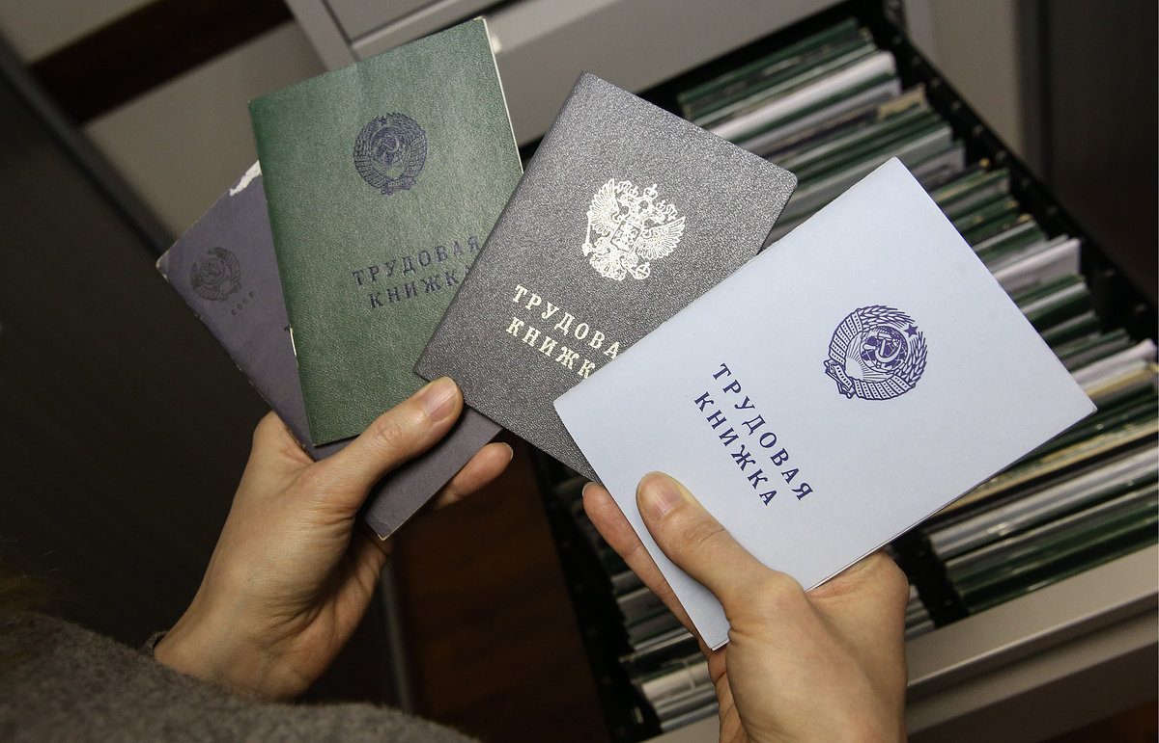

– Можно ли будет сохранить бумажную трудовую книжку?
– Если сотрудник впервые устроится на работу с 1 января 2021 года, то данные о трудовой деятельности будут вестись только в электронном виде. Уже трудоустроенные граждане должны подать работодателю до конца 2020 года одно из заявлений – о сохранении бумажной трудовой книжки или о ведении трудовой книжки в электронном виде.
– Когда работодатели предоставляют сведения в Пенсионный фонд?
– Работодатели представляют в ПФР сведения о трудовой деятельности работников в установленные законом сроки:
- в случаях приёма и увольнения на работу – не позднее рабочего дня, следующего за днём издания соответствующего приказа (распоряжения), иных решений или документов, подтверждающих оформление трудовых отношений;
- в случаях перевода на другую постоянную работу и подачи работником заявления о выборе формы трудовой книжки – не позднее 15-го числа месяца, следующего за месяцем, в котором имели место перевод на другую работу или подача соответствующего заявления.

– Чем защищены базы данных ПФР? Какие гарантии, что данные будут защищены?
– Информационная система ПФР аттестована в соответствии с действующим законодательством в области защиты персональных данных.
Сбой или взлом с последующим изменением или уничтожениям данных практически не возможны. Информация лицевых счетов фиксируется в распределенных системах хранения, что исключает риск потери данных.
– Как можно будет получить сведения из электронной трудовой книжки?
– Сведения из электронной трудовой книжки можно будет получить через Личный кабинет на сайте Пенсионного фонда России (pfrf.ru) и на Портале госуслуг (gosuslugi.ru).
Чтобы войти в Личный кабинет, необходимо зарегистрироваться и получить подтвержденную учетную запись в Единой системе идентификации и аутентификации (ЕСИА) на Портале госуслуг. Если вы уже зарегистрированы на портале, для входа в Личный кабинет на сайте ПФР используйте ваши логин и пароль.
Информацию из электронной трудовой книжки можно будет получить также в бумажном виде, подав заявку:
- у работодателя (по последнему месту работы);
- в территориальном органе Пенсионного фонда России;
- в многофункциональном центре (МФЦ).
– Как предъявлять электронную трудовую книжку при устройстве на работу?
– Информация представляется работодателю либо в распечатанном виде, либо в электронной форме с цифровой подписью. И в том, и в другом случае работодатель переносит данные в свою систему кадрового учета.
– При увольнении информация о трудовой деятельности будет фиксироваться только в электронном виде?
– Нет, при увольнении работодатель будет обязан выдать сведения о трудовой деятельности либо на бумаге, либо в электронном виде (если у работодателя есть такая возможность). В случае сохранения бумажной трудовой книжки, данные будут фиксироваться в ней.

